
SK 네트웍스 Family AI 32기 : 3팀 (CopyLane · 한끗)
AI 시스템 아키텍처 (멀티 에이전트 아키텍처)

산출물 단계 | 모델링 및 평가
제출 일자 | 2026. 10. 23.
깃허브 경로 | https://github.com/SKNETWORKS-FAMILY-AICAMP/SKN32-FINAL-3TEAM
작성 팀원 | CopyLane 팀 (작성 오한빈 · 도메인 제안 권소라)

1. 에이전트 설계 개요

1.1 서비스 개요 및 목적
CopyLane 은 식품 · 건강기능식품 · 화장품 광고 문구를 문장 단위로 검수해 표시광고법 · 식품표시광고법 · 화장품법 위반 소지와 근거 조문을 알려 주고, 위반 문장을 고쳐 쓰거나 처음부터 안전한 카피를 만들어 주는 서비스다. 판정은 금지 표현 사전 · 자체 판정 인코더(KC-BERT D4-20) · 규칙으로 하고, 외부 LLM 은 판정에 쓰지 않는다. 같은 판정 코어 하나를 검수 · 재판정 · 고쳐 쓰기 · 카피 생성 · AI 광고 생성이 함께 지나가게 해(그림 2) 「검수가 내는 판정」과 「생성이 자기 후보를 다시 판정할 때의 판정」을 같은 코드로 맞추는 것이 목적이다.

1.2 주요 사용자 및 핵심 기능
- 주요 사용자: 식품 · 건기식 · 화장품을 파는 소상공인 · 1인 판매자 · 마케터 — 광고 심의 전문가 없이 문구를 올려야 하는 사람.
- 문구 검수: 문장마다 판정(확정 · 보류 · 근거 없음 · 미판정)과 위반 유형 · 근거 조문 · 위험도를 보여 준다. 주의 · 상담 꼴 문장은 「판정 대상 아님」(확정 · R0 · D-348 보충 1)으로 낸다. 보류에는 종류 다섯(답 대기 · 고르기 대기 · 확인 못 함 · 걸린 것 없음 · 그 밖)이 붙고, 「걸린 것 없음」도 통과가 아니다(D-340 결정 6). 첫 검수는 품목 없이 판정하고(_core_judge(text)), 품목을 모르면 전제(일반식품 · 건기식 인정 등)마다 판정을 미리 계산해 고르게 한다.
- 사실 · 실증 질문: 문구 밖 사실(특허 · 인증 · 실증 자료)에 달린 위반은 확정하지 않고 질문을 달아 답을 받은 뒤 다시 판정한다. 사실 질문은 특허 · 인증 두 종류만 연다 — 수상 · 등급 · 자격은 30 행 미만이라 닫힘(원장 10-19(B) ⑧ · 여는 기준 「95% 하한 ≥ 80%」 [임의]).
- 이 문장 고쳐 쓰기: 자체 sLLM(Qwen3-4B + LoRA)이 위반 문장을 고쳐 쓰고, 돌아온 문장을 같은 판정 함수로 재판정한다(앞서 한 답을 함께 넘긴다 · 6fec0bc · 10-22). 재판정에서 사전 위반(rejected)이 붙은 안만 빼고, 위반을 못 찾은 안은 「통과 아님」 표시와 함께, AI 추정 유형이 남으면 그 표지와 함께 보인다.
- 카피 생성: GPT 가 후보 20개를 쓰면 코드 필터 → 판정 그래프를 지나 위반이 붙은 것을 떨구고, 남긴 후보에서 A안(보수안) · B안(균형안) · C안(공격안) 셋을 고른다(엔진 이름은 괄호 안 · C안 = 인코더 문턱에 가장 가까운 후보). 남김은 확정 통과 ∨ 위반 후보를 못 찾은 확신 부족 보류다 — 통과만이 아니다(그림 3).

1.3 에이전트 시스템 설계 목표
LangGraph 로 판정 코어 서브그래프 하나를 짓고, 법마다 하나씩 선 법별 노드에 팬아웃 – 팬인으로 일을 나눈다. 목표는 ① 못 본 것을 「안 걸렸다」로 세지 않는 것(D-220) ② 사전이 침묵해도 통과가 아니라 보류(D-269) ③ 위반을 확정하면 반드시 근거 조문이 붙는 것(D-224) ④ 답하지 않은 사실을 가정하지 않는 것(보충 33)이다.

1.4 설계 시 고려사항
- 응답 속도: 검색 · 사전 매칭 · 인코더는 팬아웃 앞에서 한 번만 돈다 — 법마다 다시 부르면 비용이 법 수만큼 는다(D-267). 판정 목표 p95 3초 미만(D-77).
- 데이터 유출 방지: 판정 경로에 외부 LLM 금지(D-78 · D-332). 외부 추적(LangSmith)이 켜져 있으면 그래프 실행을 거부한다(D-43). GPT 에는 이용자가 넣은 제품 정보만 나간다.
- 비용 효율성: 판정은 CPU 인코더 · 사전 · 규칙(외부 호출 0), 고쳐 쓰기는 자체 sLLM(외부 비용 0), GPT 는 카피 생성 후보 쓰기에만.
- 재현성: 잠금 파일(models.lock.json)에 오른 모델 판만 올리고, 응답 표지(judged_by)에 판 지문을 남긴다(D-333 · D-335). judged_by 앞머리 이름은 인코더를 읽는 지금도 옛 판 이름(rule-0.3.0-dict) 그대로다.

2. 멀티 에이전트 아키텍처

2.1 에이전트 아키텍처
도구 호출형(ReAct · MCP)이 아닌 파이프라인형 멀티 에이전트다. 법별 판정 노드 셋(표시광고법 · 식품표시광고법 · 화장품법)이 에이전트에 해당하고, 앞뒤 공통 노드가 이들을 묶는다. 그래프는 판정 코어 서브그래프 1 + 진입점 그래프 2(검수 A · 생성 B 스텁 — 앱에서 부르지 않음)이고, 조립(C)은 상태(ComposeState)만 정의돼 있다(그래프 없음 · D-266). 실제로 도는 것은 검수 그래프다(그림 1).
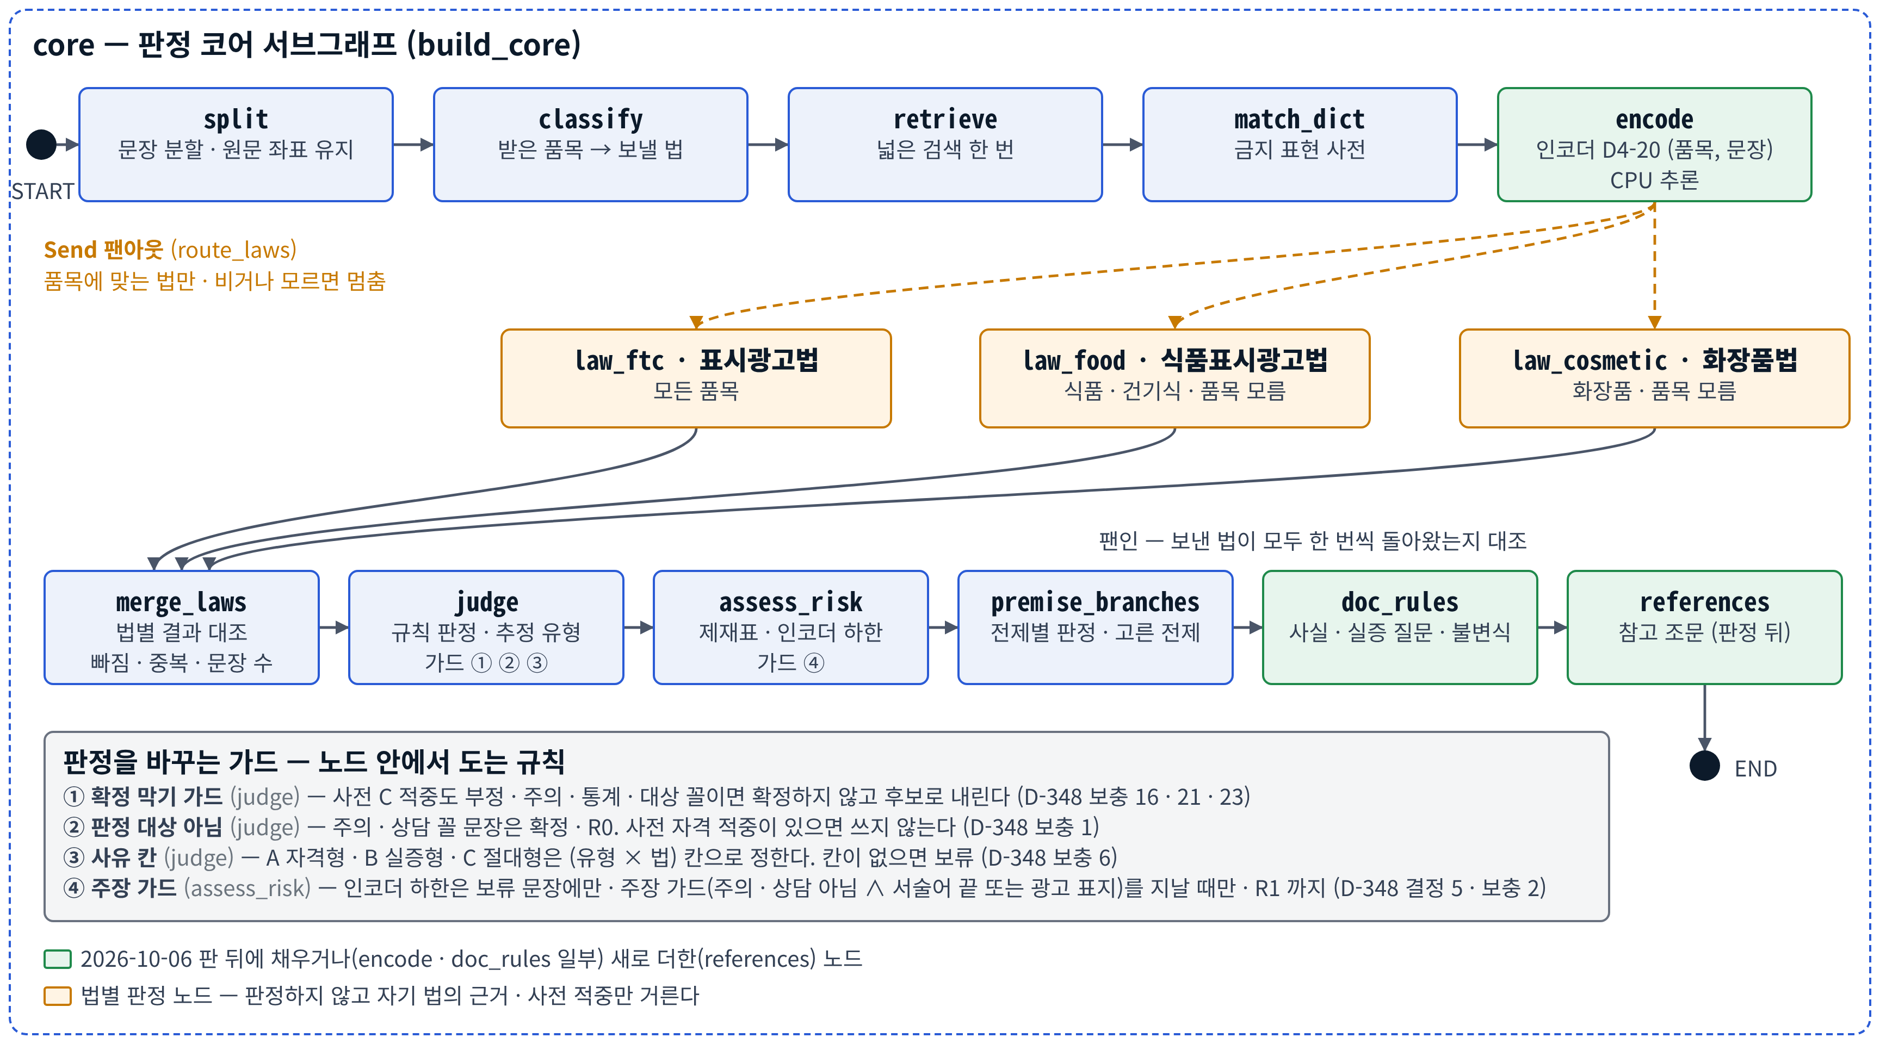
그림 1(가) 판정 코어 서브그래프와 검수 그래프 — 판정 코어 서브그래프(build_core) (app/graph.py · 0ec851b 컴파일본에서 확인)
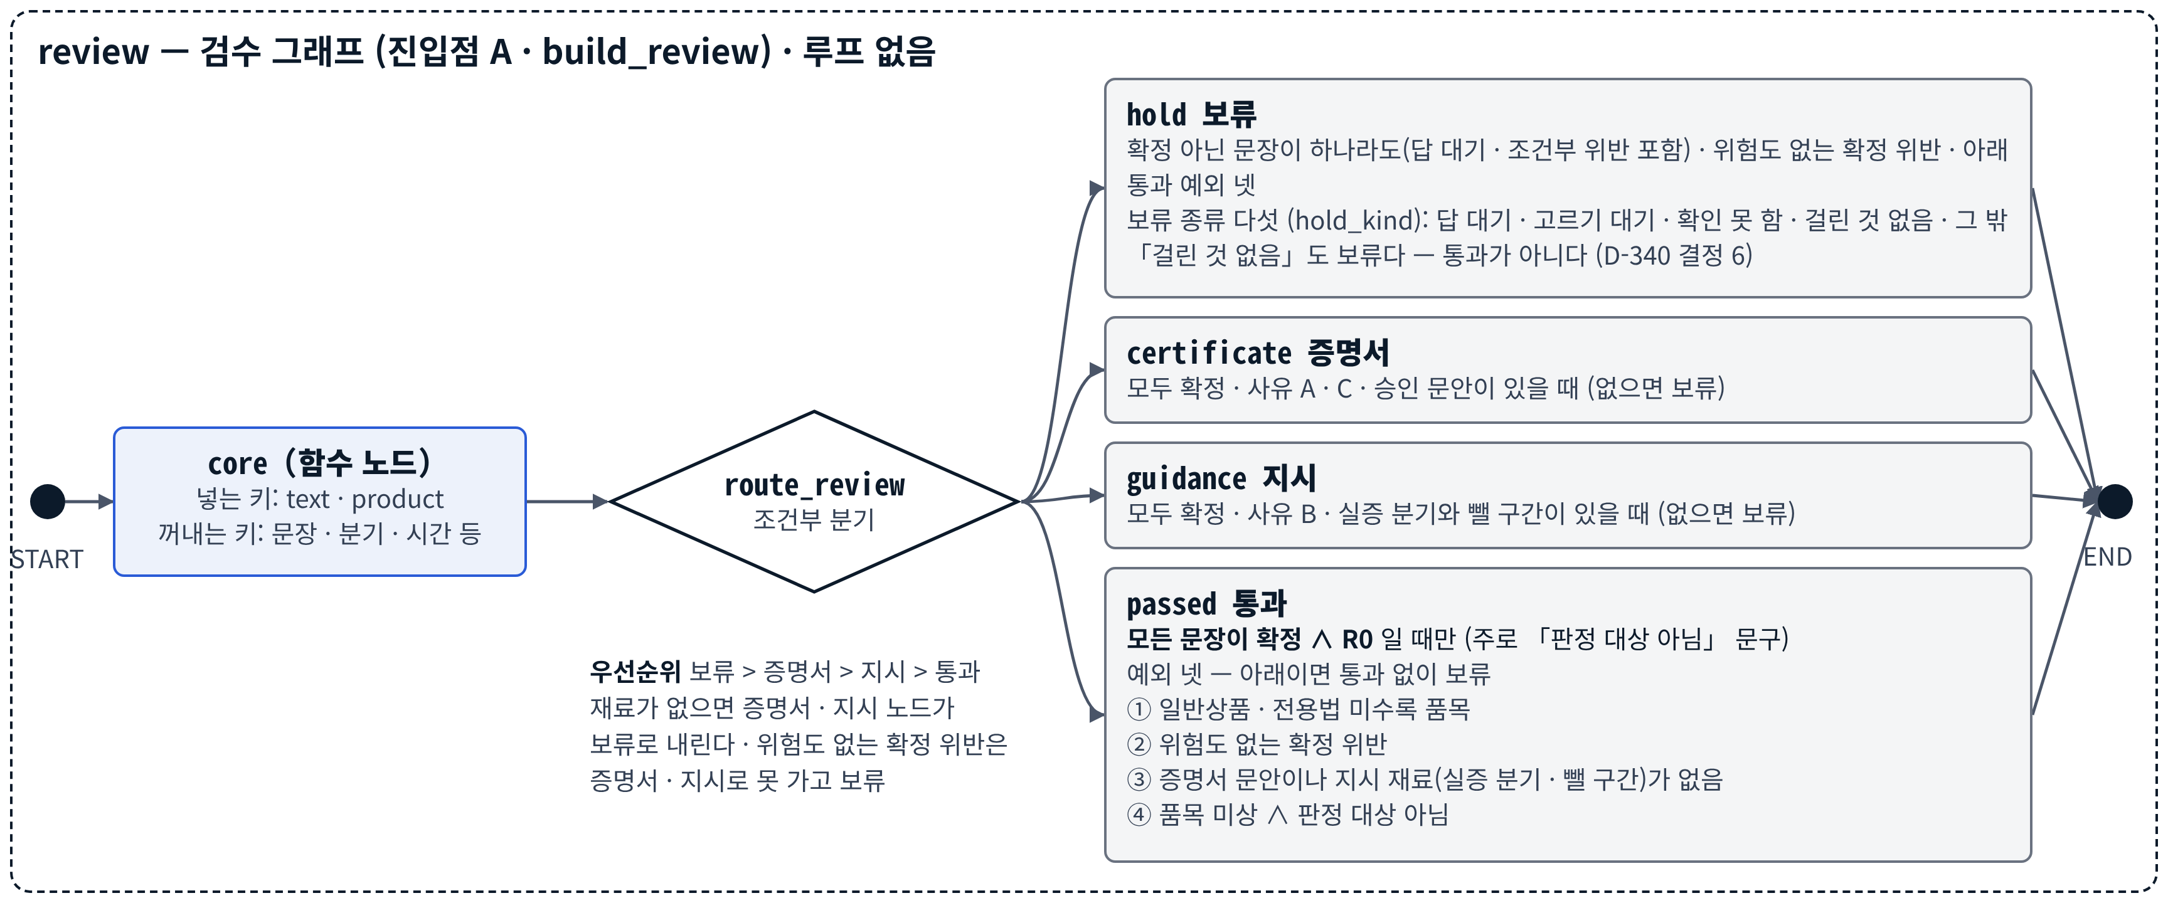
그림 1(나) 판정 코어 서브그래프와 검수 그래프 — 검수 그래프(build_review · 진입점 A)
진입점은 모두 같은 판정 함수 app.api.judge 를 지난다(그림 2) — 검수 POST /u/review · 재판정 /u/judge · 답 /u/review/answer · 고쳐 쓰기 /u/review/rewrite · 카피 생성 /u/generate(후보마다 · 인정 문구 경고 포함) · AI 광고 생성 POST /u/compose(먼저 판정) · /u/compose/judge(칸마다). 첫 검수는 품목 없이 판정하고, 고른 뒤 재판정 · 고쳐 쓰기 · 광고 생성에서 품목을 넘긴다. 생성 · 광고 경로는 품목(+인정 여부)만 넘기고 전제는 넘기지 않는다 — 그래프는 인정 여부 칸을 읽지 않아 그 품목의 전제 전부로 판정한다(보수 쪽 · 원장 10-22(A) ④ · (건기식, 식품) 19 행 확정위반 품목만 0 · 전제 18).
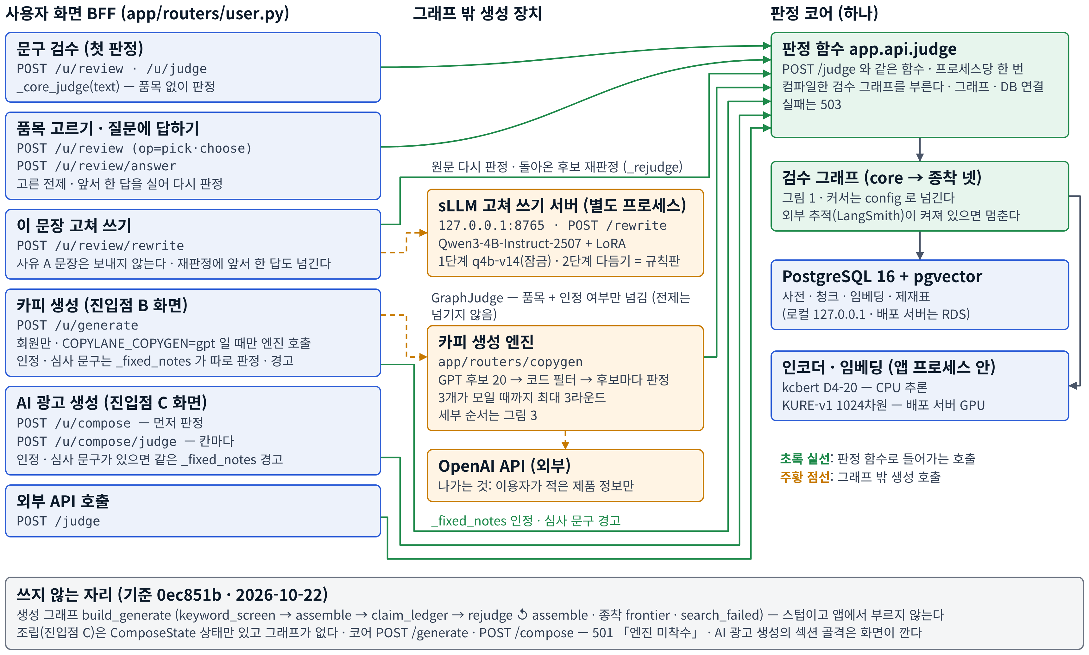
그림 2. 진입점과 판정 코어의 연결 — 모든 판정 · 재판정은 같은 함수(app.api.judge) 하나를 지난다

2.2 구성 및 역할 정의
에이전트(노드) 명 | 기술 스택 | 주요 역할 및 책임
split | app/sentsplit.py | 원고를 문장으로 나누고 원문 좌표를 남긴다
classify | 규칙 | 받은 품목으로 보낼 법을 고른다 — 품목이 없으면 세 법 전부(문구로 품목을 판별하는 일은 미구현)
retrieve | pgvector + 어휘 검색 · KURE-v1 | 법마다 넓게 한 번 조문 검색 — 참고 조문의 재료이지 판정 근거가 아니다
match_dict | 금지 표현 사전(PostgreSQL) | 단독판정 · 불가 사유 C 항목만 확정 재료로, 나머지는 유형 후보로(칸이 C 가 아닌 단독판정 항목도 후보). 매칭은 NFKC 정규화 · 공백을 지운 부분문자열이고, 두 글자 이하 항목은 단어 중간에서 시작해 공백을 건너는 자리를 적중에서 뺀다(D-334 · [측정] 원장 10-13(작업공간) ①)
encode | KC-BERT D4-20 (9유형 · CPU 추론) | 문장마다 위반 유형 확률 · 후보 — (품목, 문장) 쌍을 한 배치로
law_ftc · law_food · law_cosmetic | 법별 노드 (Send 팬아웃) | 자기 법의 검색 후보(법마다 LAW_TOP_K 5 [임의] · 법별 k 는 D-291 판정 대기)와 자기 법을 인용한 사전 적중만 거른다(판정하지 않음)
merge_laws | 팬인 | 보낸 법이 모두 · 한 번씩 · 문장을 다 보고 돌아왔는지(누락 · 중복 · 문장 수) 대조 — 어긋나면 멈춤. 빈 팬아웃 · 모르는 법 이름은 앞의 route_laws 가 멈춘다
judge | 규칙 · 사전 · 인코더 | 문장 판정(사전 쪽 + 인코더 쪽). 확정 막기 가드 — 사전 C 적중도 부정 · 주의 · 통계 · 대상 꼴이면 확정하지 않고 후보로(D-348 보충 16 · 21 · 23). 판정 대상 아님 — 주의 · 상담 꼴은 확정 · R0(D-348 보충 1). 불가 사유 A 자격형 · B 실증형 · C 절대형은 (유형 × 법) 칸으로 정하고 칸이 없으면 보류(D-348 보충 6). 인코더 쪽 절대형 확정은 τ 0.699 · 건기식 전제 τ 0.693 이상만 — 여는 조건 「데이터 밖 확정 95% 상한 ≤ 2%」 [임의] · 절대형 τ 0.699 는 틀린 행 0.6985 와 맞는 확정 0.70 사이(그 폭 0.0015)에 둔 값이고, 전제 확정 τ 0.693 은 틀린 행 0.6926 과 0.0004 차이(맞는 쪽은 0.047 떨어짐)라 판이 바뀌면 다시 잰다
assess_risk | 규칙 · 서명된 제재표 뷰 | 위험도 하한(제재표 · 사전과 인코더의 max). 인코더 하한은 보류 문장에만 · 주장 가드(주의 · 상담 아님 ∧ 서술어 끝 또는 광고 표지)를 지날 때만 · R1 까지(D-348 결정 5 · 보충 2) — 계약 래칫이 지킨다. 가드를 넓히는 안은 판정 대기
premise_branches · doc_rules | app/premise.py | 전제(여섯)마다 판정 · 사실 · 실증 질문 · 기록-분기 불변식 검사
references | 규칙 | 판정 뒤 (유형 · 법) 안에서 참고 조문 고르기 — 판정 칸은 건드리지 않음
route_review (검수 그래프) | 조건부 분기 | 보류 > 증명서 > 지시 > 통과 우선순위로 종착 결정 — 통과는 모든 문장 확정 ∧ R0 일 때만이고, 일반상품 · 전용법 미수록 · 위험도 없는 확정 위반 · 증명서 문안이나 지시 재료 없음 · 품목 미상 ∧ 판정 대상 아님은 보류
고쳐 쓰기 (그래프 밖) | Qwen3-4B-Instruct-2507 + LoRA | 위반 문장 고쳐 쓰기 → 같은 판정 함수로 재판정(127.0.0.1:8765 별도 프로세스)
카피 생성 엔진 (그래프 밖) | OpenAI GPT (gpt-5.6-luna · gpt-6-luna) | 후보 20 → 코드 필터 → 후보마다 판정 그래프(품목 · 인정 여부만 · 전제 없음) → A안(보수안) · B안(균형안) · C안(공격안)

2.3 에이전트 오케스트레이션 (LangGraph) 및 상태 관리
LangGraph 1.2.11 로 그래프를 짓는다. 검수는 문구를 만들지 않으므로(D-265) 검수 그래프에 루프가 없다(앱이 부르지 않는 생성 스텁 build_generate 에는 rejudge → assemble 루프가 있다). 사용자가 품목을 고르거나 질문에 답하면 화면이 그래프를 처음부터 다시 부른다.
- CoreState: 원고 text · 제품 정보 product · 문장 sents · 보낼 법 laws · 누적(검색 근거 evidence · 사전 적중 dict_scans · 인코더 신호 encodings · 법별 결과 law_results · 문장 판정 sentences · 노드별 시간 timings) · 분기 branches · 접힌 분기 folded · 참고 범위 · 조문 원문.
- ReviewState: 코어 + 종착 outcome · 증명서 certificate.
- 리듀서: 누적 키 여섯은 STATE_REDUCERS 한 곳에 둔다. 팬아웃한 노드가 같은 키에 쓰므로 리듀서가 없으면 마지막 것만 남는다. sentences 는 같은 문장 id 를 바꿔 끼우는 upsert_sentences 를 쓴다.
- 코어 끼우기: 컴파일한 서브그래프를 그대로 끼우면 누적 키가 두 번 쌓여(09-23 실측), 넣을 키(CORE_IN) · 꺼낼 키(CORE_OUT) 표를 든 함수 노드가 코어를 부른다.
- 응답 계약: JudgeResponse(app/contracts.py) — 계약이 조용히 바뀌면 게이트 시험(tests/test_contract_surface.py)이 잡는다. 보류 종류(hold_kind)는 응답의 계산 칸이다(저장하지 않음 · judgment 에는 hold_reason 만 · D-348 보충 36 결정 4).

2.4 기술 스택 및 연동 구조
- Knowledge Base: PostgreSQL 16 + pgvector 0.8.6 한 인스턴스에 금지 표현 사전 · 조문 청크 · 임베딩(KURE-v1 1024차원) · 제재표를 둔다. GraphDB 는 쓰지 않는다(법별 팬아웃과 대응표가 관계를 맡음).
- MCP: 쓰지 않는다 — 판정 그래프 안에는 외부 도구 호출이 없다(D-11). 노드가 스스로 DB 에 붙지 않고 판정 함수가 DB 커서를 config 로 넣어 준다.
- sLLM 파인튜닝: 고쳐 쓰기 전용. 1단계 위반 제거 어댑터 q4b-v14(잠금 채택 · 배포 서버도 v14) · 2단계 다듬기 앱 기본은 규칙판(D-342 · 잠금의 q4b_polish 는 앱이 부르지 않는 모델판). 새 판 q4b-n2 는 채택 결정(10-17 · lse 보고서 근거) · 잠금 등재 대기 · 배포 아님.
- 외부 API: OpenAI Chat Completions — 카피 생성에서만, 스위치(COPYLANE_COPYGEN=gpt) · API 키 · 판정 인코더가 모두 있을 때만 켜진다.
- 환경 스위치 · 에디션: 판의 동작을 바꾸는 스위치는 아래와 같다(app/settings.py 등 · 기본값은 코드 · 배포 서버의 실제 값은 이 문서에서 확인하지 않았다).
스위치 | 값 | 동작
COPYLANE_EDITION | local(기본) · demo · onprem · cloud | 관리자 · 로그인 라우터는 에디션이 붙인다 — cloud 는 붙이지 않아 404(D-213 · 코드 규칙). 배포 서버는 demo(관리자 화면은 허용 IP 만). 모르는 값은 기동 거부(D-220)
COPYLANE_ERROR_LOG | auto(기본) · on · off | 오류 로그 DB(app_error_log) 기록 — auto 는 demo · onprem 만 켜고 local 은 끔 · cloud 는 on 이어도 끔
COPYLANE_SESSION_SECRET | 비밀값 | 세션 쿠키 서명 키 — 비면 프로세스마다 새 키라 재시작하면 모두 로그아웃
COPYLANE_MODEL_DIR | 경로 | 인코더 판을 읽는 폴더 — models.lock.json 의 채택 · 되돌림 판만 올린다
COPYLANE_SLLM_URL | URL · off | sLLM 서버 주소(주지 않으면 켜짐 · 127.0.0.1:8765) — off 면 고쳐 쓰기를 「이 환경에 두지 않음」으로 안내
COPYLANE_SLLM_STAGE1 · STAGE2 · BASE · DTYPE · RESCUE | 판 이름 · 정밀도 · 0/1 | sLLM 서버 쪽(sllm_service) — 1 · 2단계 판 · 베이스 · bf16/fp16 · 되살리기. 잠금 밖 판이면 서버가 뜨지 않는다
COPYLANE_COPYGEN · COPYLANE_COPYGEN_MODEL | gpt · 모델 목록(기본 gpt-5.6-luna,gpt-6-luna) | 카피 생성 스위치 · 모델 — 스위치 · 키 · 인코더가 모두 있어야 켜진다
COPYLANE_INVARIANT | raise | 시험 전용(tests/conftest.py) — 불변식 위반을 바로잡지 않고 거부
HF_HUB_OFFLINE · TRANSFORMERS_OFFLINE | 1 | 배포 systemd 가 켠다 — 모델을 내려받지 않고 로컬 판만 읽는다

3. Workflow
- 사용자 요청: 「이 차를 마시면 혈압이 내려갑니다.」를 품목 없이 검수(POST /u/review).
- 공통 전처리(코어 앞): split → classify(품목 모름 → 세 법) → retrieve(넓은 검색 한 번) → match_dict(사전) → encode(인코더 D4-20).
- 법별 팬아웃: route_laws 가 Send 로 law_ftc · law_food · law_cosmetic 에 동시에 보낸다. 품목별 라우팅 — 식품 · 건기식은 ftc + food, 화장품은 ftc + cosmetic, 모름은 셋 다, 일반상품 · 전용법 미수록은 ftc 만(「미검수 법」 고지).
- 결과 취합(팬인): merge_laws 가 보낸 법이 모두 · 한 번씩 · 문장을 다 보고 돌아왔는지 대조한 뒤에만 judge 로 넘어간다.
- 판정 · 분기: judge → assess_risk → premise_branches(전제 여섯 미리 계산) → doc_rules(질문 · 불변식) → references.
- 종착(route_review): 확정 아닌 문장이 하나라도 있으면 보류 · 모두 확정이고 사유 A/C 문안이 있으면 증명서 · 사유 B 만이면 지시 · 모두 확정 ∧ R0 이면 통과. 통과 예외 — 일반상품 · 전용법 미수록은 통과 없이 보류 · 위험도 없는 확정 위반은 보류 · 증명서 문안이나 지시 재료(실증 분기 · 뺄 구간)가 없으면 보류 · 품목 미상 ∧ 판정 대상 아님이면 보류(D-271 ⑤ · D-277 · D-268 · D-348 보충 1). 위반 표현을 못 찾은 것만으로는 통과하지 않는다 — 「걸린 것 없음」은 보류다(D-340 결정 6). 사유 A 자격형 · B 실증형 · C 절대형은 (유형 × 법) 칸으로 정하고 칸이 없으면 보류(D-348 보충 6).
- 후속 루프는 화면이 맡는다: 사용자가 유형 「식품」 → 조건 「일반식품」을 고르면 그 전제 하나를 입력으로 그래프를 다시 부른다. 「이 문장 고쳐 쓰기」를 누르면 sLLM 이 고친 문장을 앞서 한 답과 함께 다시 판정 함수에 넣는다. 카피 생성 엔진의 한 번 실행은 그림 3.
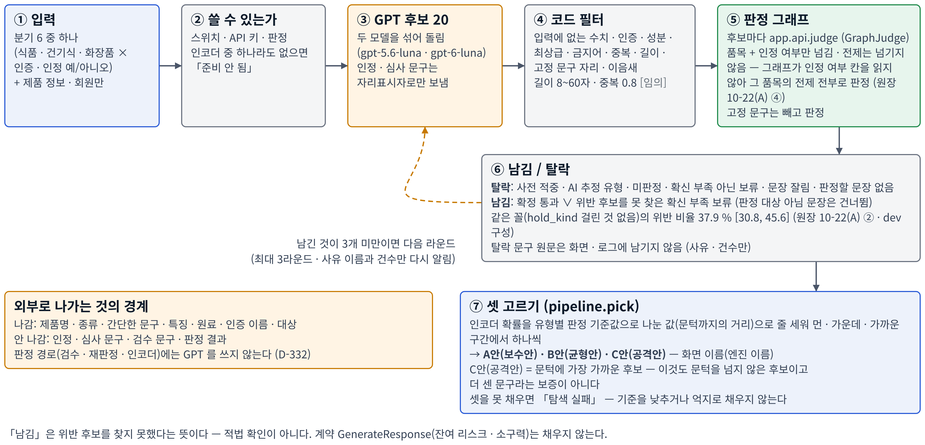
그림 3. 카피 생성 엔진의 한 번 실행 (app/routers/copygen · pipeline.run) — GPT 후보 20 → 코드 필터 → 판정 그래프 → 셋 고르기, 최대 3라운드

4. 시스템 장애 대응 및 신뢰성 설계

4.1 RAG 검색 및 데이터 누락 대응
- 검색은 판정 근거가 아니다: 검색 결과는 참고 조문의 재료일 뿐이고, 판정은 사전 · 인코더 · 규칙이 한다. 검색이 틀려도 판정은 바뀌지 않는다.
- 누락을 값으로 남김: DB 가 없으면 「사전을 못 훑었다」(ran=False)를 남기고 미판정으로 낸다. 인코더가 없으면 신호 없음을 그대로 남긴다 — 「못 봤다」가 「안 걸렸다」로 바뀌지 않게(D-220).
- Fallback: 근거가 모자라면 확정하지 않고 보류한다. 보류 종류 다섯(답 대기 · 고르기 대기 · 확인 못 함 · 걸린 것 없음 · 그 밖)이 응답의 계산 칸 hold_kind 로 나간다(D-348 보충 36 결정 4) — 화면 안내 문안은 초안 · 팀장 승인 대기(10-22 화면에 「문안 초안 — 승인 전」으로 나감). 유형은 잡았는데 인용 좌표를 못 세우면 「근거 없음」(D-224). AI 광고 생성의 지면 얹기(_lands)는 판정을 지난 문장과 사전 후보 없는 확신 부족 보류(「확인 필요」 표시 · unsure)를 얹는다 — 얹힌 895 문장 중 734 는 「걸린 것 없음」이 아니다(원장 10-22(A) ② · 회사 기기 · 게이트 아님).

4.2 판단 오류 및 무한 루프 대응
- 루프 원천 차단: 검수 그래프에는 루프가 없다(D-265 · D-348 보충 34). 다시 판정은 화면이 그래프를 새로 부르는 방식.
- 팬아웃 가드: 빈 Send 는 LangGraph 가 오류 없이 그래프를 끝내므로, 팬아웃이 비거나 모르는 법 이름이 오면 route_laws 가 멈춘다. 법별 노드 ↔ 법 축 대응표가 어긋나면 모듈을 읽을 때 멈춘다.
- 불변식: doc_rules 끝에서 기록과 분기를 대조한다. ①(기록이 확정인데 분기가 모두 같은 위반으로 확정되지 않음)은 운영에서 전제 보류로 내리고 로그, ②(분기가 모두 같은 위반으로 확정인데 기록은 확정 아님)는 로그만 남긴다. 시험(COPYLANE_INVARIANT=raise)은 둘 다 거부. 측정 결과 위반 행 0 · 경로 동치 어긋남 0/668(원장 10-21(A) ④ · ⑪ · 10-21(B) ⑥).
- 카피 생성 라운드 상한: 남긴 후보가 3개 미만이면 다음 라운드, 최대 3라운드(60후보). 셋을 못 채우면 기준을 낮추지 않고 「탐색 실패」.

4.3 외부 시스템 및 API 장애 대응
- sLLM 서버: 없거나 응답이 깨지면 후보를 그리지 않고 「이 환경에 두지 않음(off)」과 「연결 실패(down)」를 나눠 안내 — 대기 상한 90초.
- OpenAI API: 스위치 · 키 · 인코더 중 하나라도 없으면 생성하지 않고 「준비 안 됨」. 호출 대기 상한 90초. 그래프가 인코더를 돌리지 못했으면 생성 결과를 내지 않는다.
- 판정 엔진 · DB: 코어 연결 실패는 503, 미착수 엔진(POST /generate · /compose)은 501 — 가짜 200 을 내지 않는다(서비스 테스트 E-02 · E-06 ~ E-09 통과).
- 관리자 화면 · 닫는 경로: 에디션이 cloud 면 관리자 · 로그인 라우터를 붙이지 않아 404 다(D-213 · 코드 규칙). 배포 서버(10-22 · demo)는 관리자 화면을 허용 IP 만 열고, /docs · /redoc · /openapi.json · /fixtures · /dev 는 404 로 닫았다. 고정 응답 미리보기 3경로(/u/preview/* · /u/generate/preview/* · /u/compose/preview/*)는 열려 있다 — 닫을지 판정 대기.

4.4 출력 검수 (Guardrails)
- 확정 게이트: 계약 검증기가 근거 조문 없는 위반 확정을 거부한다. 증명서 · 사유 문안은 app/reasons.py 의 승인된 줄에서만 꺼내고, 승인본과 글자가 같은지 게이트 시험이 본다. 계약 가드(app/contracts.py)는 그 밖에 실증 자료 금지어(특허 · 수상 · 상장 · 인증) · 위험도 래칫(인코더 하한 ≤ R1 · 하한 ⇔ 근거) · 「기록 ≥ 미검증 분기」 · 미검수 고지 강제 · 자격형에 후보 금지를 거부로 지킨다.
- 생성 가드레일: 코드 필터가 입력에 없는 수치 · 인증 · 성분 · 최상급 · 분기 금지어를 거르고, 판정 그래프가 위반이 붙은 것을 떨군다. 인정 · 심사 문구는 자리표시자로만 GPT 에 보내고 코드가 끼운다 — 고정 문구는 판정하지 않고, 이음새는 코드 필터(seam)가 본다. 길이 8 ~ 60자 · 중복 0.8 기준은 [임의]. 원료 · 사전 파일(data/derived)이 없으면 그 필터는 오류 없이 꺼진다(그래프 판정은 남음).
- 로그 · 개인정보: 탈락 문구 원문 · 이용자 입력은 화면 · 로그에 남기지 않고 사유와 건수만 남긴다. 불변식 로그에도 문장 글자를 싣지 않는다.
- 「통과」의 뜻 제한: 위반 표현을 못 찾은 것만으로는 통과하지 않는다 — 「걸린 것 없음」은 보류다(D-340 결정 6 · 통과 닫힘). 통과(dev 53 행)는 모든 문장이 확정 ∧ R0 인 경우(주로 「판정 대상 아님」 문구)만이고 안전 보장이 아니다. 생성의 「남김」도 적법 확인이 아니라고 화면에 적는다.

5. 평가 및 테스트 전략 (Evaluation Metrics)
아래 판정 수치는 모두 개발(dev) 셋 측정이며(dev 는 판 · 문턱 · 규칙을 고른 세트라 낙관값) 봉인 평가셋(재분할 뒤 1,141 행)은 아직 열지 않았다. 상세는 멀티 에이전트 테스트 보고서 · 서비스 테스트 보고서.
평가 대상 | 측정 지표 (Metrics) | 목표치 | 측정치
판정 (그래프 전체) | selective risk (확정한 것 중 틀린 비율) · coverage | 틀린 확정 최소 — 모르면 보류 | selective risk 1.5% (95% 구간 0.3 ~ 8.1%) · coverage 8.4% (66/783) — 원장 10-21(B) ⑥ · 집 기기 · 조건부 1,147 행 · 게이트 아님
종착 분포 | 보류(종류 다섯) · 증명서 · 통과 | — | 종착 보류 1,026 · 증명서 68 · 통과 53 / 문장 판정 보류 행 1,019 의 종류(행 단위 · 겹침 있음): 답 대기 287 · 확인 못 함 604 · 걸린 것 없음 160 · 고르기 대기 6
Orchestration | 불변식 위반 행 · 경로 동치 어긋남 | 0 · 0 | 0 · 0/668 (원장 10-21(A) ② ~ ④ · 10-21(B) ⑥)
응답 시간 | 판정 p95 | 3초 미만 (D-77) | 한 요청 542 ms (검색 291 · 인코더 115 · 사전 104 · 원장 10-20 ① · 집 기기) · 배포 10-22(bfbd834 · T4 · 워커 1 · 합격선 없는 보고) 서버 안 POST /judge 동시 1 p50 0.56 s · p95 0.70 s · 동시 10 3.04 / 3.68 s · 밖(HTTPS) 동시 1 0.60 / 0.69 s · 동시 10 3.12 / 5.04 s — 동시 10 은 목표 밖
카피 생성 | 남긴 후보 비율 (10-12 · 인코더만 · 카드 14) | 걸린 것은 노출 0 | 6개 분기 120개 중 96개 남김(80%) · 지어낸 수치 · 인증 0 — 10-12 · 인코더만(카드 14) 측정으로 지금 경로(그래프 전체 · 10-13 부터)로는 다시 재지 않았다. 남김 = 확정 통과 ∨ 위반 후보를 못 찾은 확신 부족 보류(통과만이 아니다) — 같은 꼴(hold_kind 걸린 것 없음)의 문장 위반 비율 37.9% [30.8%, 45.6%](원장 10-22(A) ② · dev 구성 · 행 라벨)
고쳐 쓰기 (sLLM) | 위반 포장 · 재판정 통과 | 위반 포장 0 | 실제 광고 87 · 직접 만든 119 모두 위반 포장 0 (09 자체 sLLM)

6. 결론 및 향후 개선 방향
CopyLane 의 아키텍처는 판정 코어 하나를 LangGraph 팬아웃 – 팬인으로 지어 법마다 일을 나누고, 고쳐 쓰기(sLLM) · 카피 생성(GPT)은 그래프 밖에 두되 그 결과를 같은 판정 함수로 다시 판정하게 했다. 모르면 보류하고, 확정하면 근거 조문을 붙이고, 판정 경로에 외부 LLM 을 쓰지 않는다는 원칙이 노드 · 상태 · 계약에 직접 박혀 있다.
- 문서 단위 규칙(R-D1) · 문구로 품목 판별(classify) — 비어 있는 자리 채우기.
- 생성 그래프(진입점 B) — 스텁을 채울지, 진입점 B 를 화면의 카피 생성 엔진으로 정의를 고칠지 판정 대기.
- 봉인 평가 — 봉인 조건(같은 커밋 dev 에서 불변식 위반 0 · 경로 동치 어긋남 0)은 갖췄고, 섞인 유형 · 거짓 · 과장 기준값 등은 「알려진 한계」로 적는다.
- 고쳐 쓰기 — q4b-n2 잠금 등재 · 리랭커는 봉인 뒤. 재판정에 앞서 한 답을 넘기는 화면 배선은 10-22 6fec0bc 에서 마쳤다.
- 응답 시간 — 동시 10 에서 3초 목표 밖(10-22 · 워커 1) → uvicorn 워커 확대. 워커를 늘리기 전에 프로세스 메모리에 있는 로그인 시도 제한 · 생성 통계를 공유 저장소로 옮겨야 한다(워커마다 따로 센다). 도메인 · HTTPS 단계 부하 시험과 서버 sLLM 시간(직접 동시 1 p50 4.01 s · 앱 경유 고쳐 쓰기 8,230 ms · ssm 서비스 테스트)은 10-22 에 쟀다.

